Wandelen.

Iedere woensdag morgen wordt er gewandeld.

In overleg kiest men de route.

Start is om 10.00 uur bij Vidi Reo, en we vertrekken op tijd.

Gewoonlijk zijn we om 12.00 uur weer in Ravenstein.

In die tussentijd hebben we een gezellige stop gemaakt voor een lekker bakje troost bij een cafeetje aan andere gelegenheid. Kosten voor eigen rekening.

Je hoeft geen lid te zijn van KBO Ravenstein, iedereen is welkom.

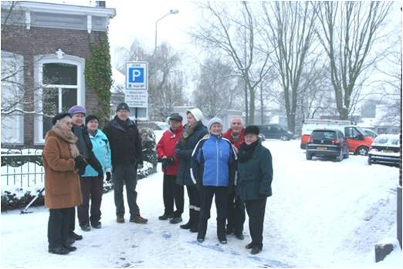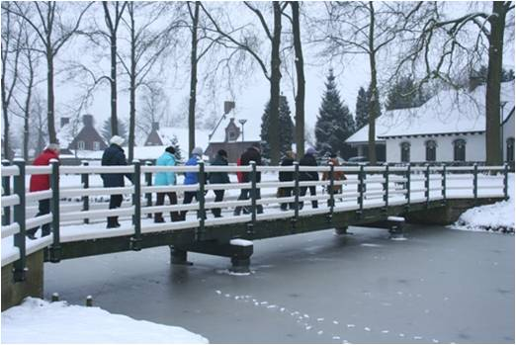In principe wandelen we altijd behalve bij slecht weer.

